Павлодар облысының білім беру басқармасы
Павлодар қ. білім беру бөлімі
Управление образования Павлодарской области
Отдел образования г. Павлодара

Утверждён
педагогическим советом
Протокол №1 от «___» ______2023 года

Руководитель
КГУ «Средняя общеобразовательная школа №5» г.Павлодара
_________Каукенов А.А.

Павлодар облысы білім беру басқармасы
Павлодар қаласы білім беру бөлімінің
«Павлодар қаласының №5 жалпы орта білім беру мектебі» КММ
2023-2024 оқу жылына арналған
жұмыс ЖОСПАРЫ

ПЛАН работы
Коммунального государственного учреждения
«Средняя общеобразовательная школа №5
города Павлодара» отдела образования города Павлодара, управления образования Павлодарской области
на 2023-2024 учебный год

г.Павлодар
«ПАВЛОДАР ҚАЛАСЫ №5 ЖАЛПЫ ОРТА БІЛІМ БЕРУ МЕКТЕБІ» КММ
КГУ «СРЕДНЯЯ ОБЩЕОБРАЗОВАТЕЛЬНАЯ ШКОЛА №5 г.ПАВЛОДАРА»

№ 1-11

Мектептің жылдық жұмыс жоспары
Годовой план работы школы

Сақтау мерзімі Тұрақты 177.1 т.
Срок хранения Постоянно п.177.1

Содержание

I раздел. Информационная справка о школе | 5
II раздел. Анализ деятельности школы за 2022-2023 учебный год | 7-43
2.1. Выполнение государственного стандарта | 7
2.2. Анализ УВП по результатам проверки ЗУН | 8
2.3. Анализ методической работы | 10
2.4. Итоги работы с учащимися, мотивированными на учебу | 11
2.5. Итоги работы педагогического коллектива | 12
2.6. Внутришкольный контроль за учебным процессом | 13
2.7. Анализ воспитательной работы | 17
2.8. Итоговый SWOT- анализ за 2022-2023 учебный год
III раздел. Цели и задачи на 2023-2024 учебный год | 24
IV раздел. План учебно-воспитательной работы на 2023-2024 уч.год | 26
V раздел. Руководство и контроль | 93
VI раздел. Укрепление учебно-материальной базой. Средства школы | 128

ЦЕЛЬ АНАЛИЗА

Основной целью анализа работы является: аналитическое обоснование планирования работы в новом учебном году на основе определения факторов и условий, повлиявших (положительно или отрицательно) на результаты деятельности в 2022 - 2023 учебном году.

ИСТОЧНИКИ АНАЛИЗА

Материалы мониторинговых исследований.
Систематизированные данные внутришкольного контроля и оперативной внутришкольной информации (таблицы, диаграммы, графики, качественные и количественные характеристики педагогических ситуаций и объектов контроля).
Справки по результатам посещения уроков и внеклассных воспитательных мероприятий.
Результаты итоговых административных контрольных работ, результатов промежуточной и итоговой аттестации учащихся.
Результаты независимых контрольных работ и срезов.
Результаты управленческой деятельности членов администрации
Результаты работы с педагогическими кадрами.
Результаты работы с родителями.
Результаты опросов, анкетирования и исследований, проведённых с учащимися.
Статистические данные (НОБД).
В течение 2022-2023 учебного года, решая приоритетные задачи направления своей деятельности, педколлектив руководствовался Законом об образовании, Государственным общеобязательным стандартом среднего общего образования Республики Казахстан, методическими письмами и рекомендациями МОН РК.
В качестве главных приоритетов деятельности по обеспечению качества образования были выбраны следующие задачи:
- обеспечение положительной динамики успеваемости и качества обученности учащихся за счет вариативности образования и индивидуализации обучения;
- совершенствование профессиональной компетенции учителей через технологизацию педагогического процесса;
- обновление содержания образования как средства профилизации обучения;
- совершенствование работы с одаренными детьми через развитие их социальной компетенции, участие в городских олимпиадах, интеллектуальных, творческих конкурсах;
- повышение эффективности функционирования воспитательной системы школы через развитие инициативы и самостоятельности учащихся;
- совершенствование мониторинга обучения и воспитания;
- внедрение информационных технологий;
- обновление материально-технической и научно-методической базы.

I. Информационная справка о школе

Руководитель |  | Каукенов Арман Ануарбекович
Год основания |  | 1 сентября 1970 года
Проектная мощность |  | 1320 мест
Общая площадь здания школы |  | 5123,6 кв.м
Контингент |  | Всего-1347  - 4 классы - 616 учащихся  5 - 9 классы – 731 учащихся  10 - 11 классы - 88 учащийся
Сменность |  | две смены
Материальная база |  | 1.Учебные кабинеты – 47 в т. ч.  2. Компьютерные залы – 2  3. Мастерские по обработке металлов, древесины - 1  4. Кабинет обслуживающего труда – 1  5. Кабинет робототехники - 1  6.Спортзал – 1  7.Актовый зал - 1  8.Теплица - 1  9.Столовая – 200 мест  10.Библиотека с книгохранилищем, читальным залом – 32 мест.Всего фонд литературы - 34146 экз.  11. Методический кабинет - 1  12. Медицинский кабинет - 1  13. Процедурный кабинет – 1  14. Интерактивные доски – 13  15. Комплект оборудования и мебели кабинета биологии, год приобретения-комп. год-1/2008г  16. Комплект оборудования и мебели кабинета физики, год приобретения-комп. год-2/2007г, 2008г  17. Комплект оборудования и мебели кабинета химии, год приобретения-комп. год-2/2008г, 2014г.  18. Кабинет ЗРУВР и социального педагога -1  19. Кабинет психолога - 1  20. Кабинет логопеда - 1
Кадровый состав | Общее количество педагогов – 103  По образованию: Высшее – 91 (88%)  ТиПО – 12 (12%)  Магистратура – 8 (5%)  По категориям: Педагогов-исследователей- 30 (доля – 29,1 %)  Высшая категория – 7 (доля – 6,7 %)  Педагогов-экспертов – 9 (доля – 8,7%)  Первая категория – 5 (доля – 4,8%)  Педагогов-модераторов- 20 (доля – 19,5%)  Вторая категория -2 (доля – 1,9%)  Без категории-_30 (доля – 29,3%)
Сведения о питании учащихся |  | Охват бесплатным горячим питанием - 100 %
Финансирование школы |  | 2020- 416 879,0 т/т  2021- 697 881,0 т/т
 |  | 2022- 738 654,5 т/т
 |  | 2023- 1 074 706,0 т/т
Приобретение основных средств |  | 2021- 12 508,4 приобритение школьной мебели  2022- 250,0 компьютер и принтер в библиотеку
 |  | 2023- 82 200,0 приобретение кабинетов химии, физики, биологии, STEM- лаборатории, Тач-панелей; 150868,0 приобретение кабинета художественного труда для девочек
Капитальный ремонт |  | 2021 - Капитальный ремонт футбольное поле и спорт плащадки 123508,4  2022 - Капитальный ремонт кровли, фасада и окон.144 415,0
 |  | 2023- Капитальный ремонт внутренних помещений, внутренних инженерных сетей, пола, спортивного зала и раздевалок, актового зала и прилегающих территорий. 300 217,0
Сведения о школе |  | Школа работает по теме: «Комплексное использование современных подходов к организации учебно-воспитательного процесса с целью развития личностных способностей учащихся»  - функционирует 4 гимназических классов;
Результативность работы |  | Средний балл ЕНТ:  2019 год – 71,1 б  2020 год - 60 б  2021 год – 65 б  2022 год – 66  2023 год -  Достижения:
- Городская олимпиада по общеобразовательным предметам – 2:
- Городская математическая олимпиада- 3;
- Городская комплексная олимпиада по математике и естествознанию – 1;
- Городские научные соревнования младших школьников «Математический турнир» - 1;
- Республиканская олимпиада по английскому языку – 3;
- Городская олимпиада по полиязычию -1;
- Городской турнир «Өз жеріңді танып біл» - 3.

II. Анализ деятельности школы за 2022-2023 учебный год
2.2 Выполнение государственного стандарта.

В 2022/2023 учебном году по образовательный процесс в 1–11 классах осуществлялся на основе:
- Государственного общеобязательного стандарта, всех уровней образования» (далее – ГОСО) приказ Министра образования и науки Республики Казахстан от 31 октября 2018 года № 604 (с изменениями и дополнениями на 28 августа 2020 года № 372)
- Типовых учебных планов начального, основного среднего, общего среднего образования Республики Казахстан» (далее – ТУП) приказ Министра образования и науки РК от 8 ноября 2012 года № 500 (с изменениями и дополнениями на 26 марта 2021 г. № 125)
- Типовых учебных программ по общеобразовательным предметам, курсам по выбору и факультативам для общеобразовательных организаций» приказ Министра образования и науки Республики Казахстан от 3 апреля 2013 года № 115 (с изменениями и дополнениями на 27 ноября 2020 г. № 496)
- Учебных изданий, утвержденных приказом Министра образования и науки Республики Казахстан от 22 мая 2020 года № 216; МОН РК от 17.05.2019 г. № 217 «Об утверждении перечня учебников, учебно-методических комплексов, пособий и другой дополнительной литературы, в том числе на электронных носителях», и др.
- Реализация воспитательной работы осуществляется на основании следующих программ и концепций:
- Конституция Республики Казахстан (принята на республиканском референдуме 30 августа 1995 г. с изменениями и дополнениями по состоянию на 02 февраля 2011г.);
- Закон Республики Казахстан «Об образовании» от 27 июля 2007 года № 319-III (с изменениями и дополнениями по состоянию на 13 января 2015 г.);
- Закон Республики Казахстан «О правах ребенка в Республике Казахстан» от 8 августа 2002 года № 345-II (с изм. и доп. по состоянию на 29 декабря 2014 г.); Кодекс Республики Казахстан «О браке (супружестве) и семье» от 26 декабря 2011 года № 518-IV (с изм. и доп. по состоянию на 17 ноября 2014 г.)
- Закон Республики Казахстан «О религиозной деятельности и религиозных объединениях» от 11 октября 2011 года № 483-IV ЗРК;
- Концептуальные основы воспитания в условиях реализации программы «Рухани жаңғыру», утвержденные приказом Министра образования и науки Республики Казахстан от 15 апреля 2019 года, № 145
- План мероприятий по реализации Концептуальных основ воспитания в условиях реализации Программы «Рухани жаңғыру» на 2019-2024 годы, утвержденный приказом Министра образования и науки Республики Казахстан от 15 апреля 2019 года, № 145
- Концептуальные основы развития краеведения в Республике Казахстан, утвержденные приказом Министра образования и науки РК от 1 октября 2018 года, № 525.
- Государственная программа развития здравоохранения на 2020-2025 годы
- Инструктивно – методическое письмо на 2022-2023 уч.год.

Школа работала в режиме:

5-дневной рабочей недели.

Начало занятий:

1 смена – с 08:00;

2 смена – с 14:00.

Продолжительность уроков – 45 минут.

Режим занятий в течение дня и недели определялся расписанием уроков,

утвержденным руководителем школы.

Продолжительность учебного года составила в 1 классах – 34 недели, во

2–11 классах – 36 недели.

На начало 2022/2023 учебного года в школе обучалось 1361 учащихся. На

конец учебного года количество учащихся –1347, из них:

1–4 классы – 616 учащихся;

5–9 классы – 643 учащихся;

10–11 классы – 88 учащихся;

13учащихся, обучающихся на дому;

10 учащихся с ООП.
Функционировало 4 гимназических класса – 4а, 6б, 8а, 9а.
По итогам года успеваемость по школе составила 100%, качество знаний- 53,6%, что на 1,2% ниже показателя предыдущего года.
Если брать по предметам, динамика качества знаний следующая:
Казахский язык и литература и русский язык - качество знаний увеличилось на 1%,
Иностранный язык и география- на 4%, история Казахстана и химия- на 8%, физика на 7%. Биология -на 10%
В то же время качество знаний по математике снизилось на 1%
Классы с низким качеством знаний в 2022-2023 учебном году:

5в- 30,7% | 6д- 11,5%
5д-42,6% | 7г- 33,3%
6а- 28,5% | 7д- 30,4%
6в- 37,5% | 8б- 23,08%
6г- 47,8% | 8г- 22,7%
8д -11,5%
Предметы с низким качеством знаний:
6д | Математика | 11,54% | Баранчук Е.Н.
7д | Алгебра | 36,3% | Ибраева Д.М.
8д | Алгебра | 11,5% | Жакупова М.М.

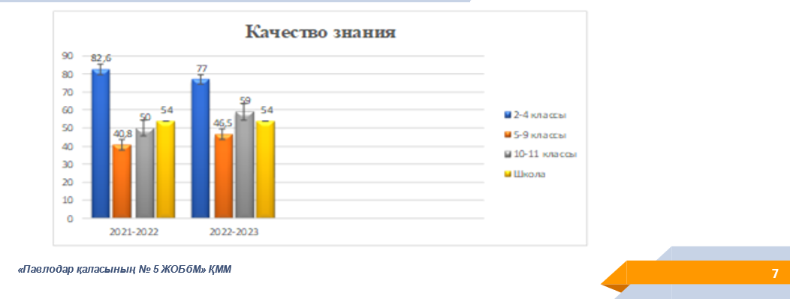

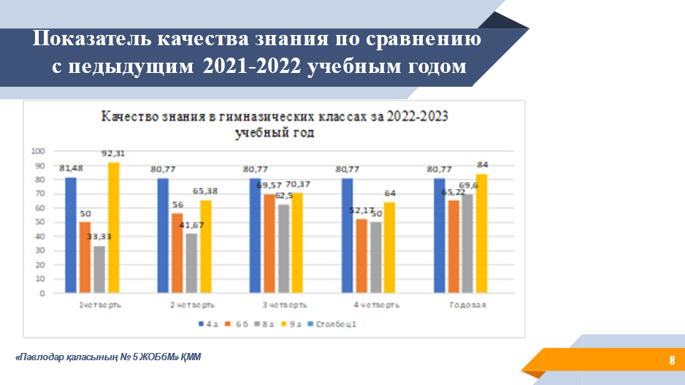

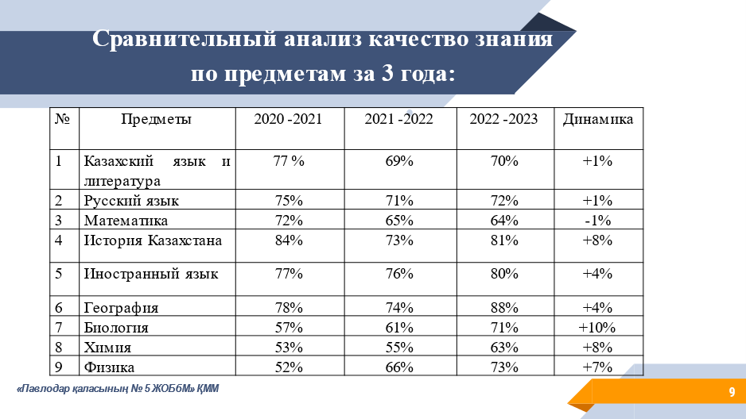
Исходя из анализа качества учебно-воспитательного процесса определены задачи на 2023-2024 учебный год:
- взять на внутришкольный контроль предметы с низким качеством знания: алгебра в 7д, 8д, 9д классах
- учителям повысить требовательность к изучению учащимися предметов естественно-математических дисциплин.
- организовать качественный набор контингента учащихся в гимназические классы.
- повысить требовательность к учащимся гимназических классов.
- взять на контроль учащихся закончивших четверти с одной 3 и 4.
- использовать индивидуальные методы работы со слабоуспевающими учащимися.

2.3 Итоги методической работы за 2022-2023 уч.год
- Кадровые ресурсы
Всего педагогов – 102
Педагогов-исследователей и с высшей категорией составляло 39% от общего количества.
Педагогов-экспертов и с первой категорией- 18%
Педагогов-модераторов и с второй категорией- 19%
Без категории- 26%
Таким образом, доля педагогов-исследователей, экспертов, с высшей и первой категорией составило 57% от всего количества педагогов.
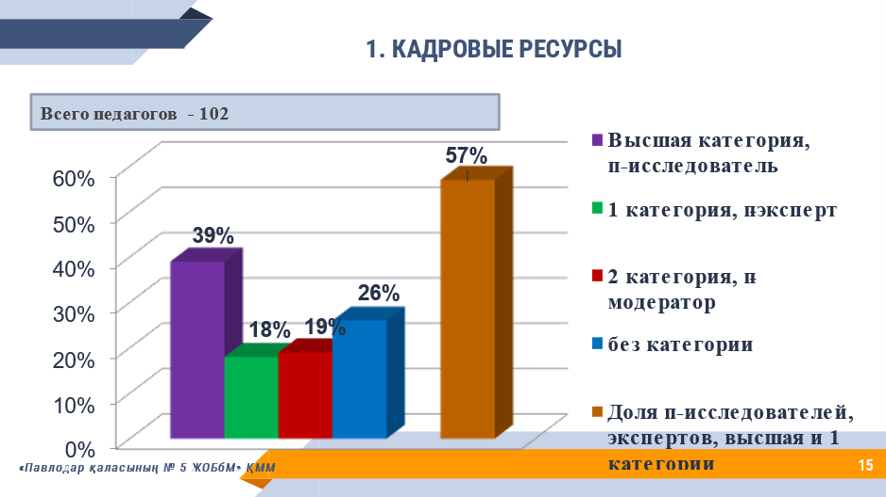
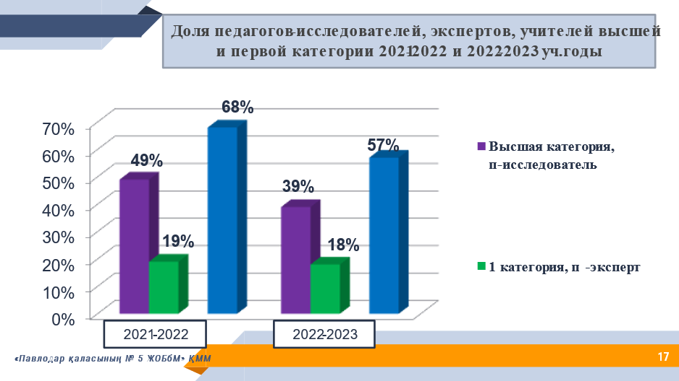

2.4 Итоги работы с учащимися, мотивированными на учебу

№ | Призеры | Место | Предмет |  |  | Руководитель
Конкурс «Зерде» Всего участников - 5
1 | Перерва Аурелия,  Адилова Амина | 1 | Биология |  |  | Санникова Е.Г.
2 | Бектас Кудайберген | 3 | Каз.язык и литература |  |  | Мажитова Г.М.
«Мың бала» Всего участников - 2
3 | Минц Алина | 3 | Каз.язык и литература |  |  | Сагинова Д.С.
Олимпиада среди 5-6 классов Всего участников - 9
1 | Аббаси Айша | 2 | Каз.язык и литература |  |  | Мажитова Г.М.
2 | Мелешко Анатолий | 2 | Английский язык |  |  | Соломатина О.С.
3 | Нұр Ақжаным | 2 | Естествознание |  |  | Естаева С.Р.
4 | Шукуралиев Акжол | 3 | Каз. язык и литература |  |  | Макеева А.К.
5 | Борисенко Дмитрий | 3 | Английский язык |  |  | Гончарова М.В.
6 | Игуфарова Адия | 3 | Математика |  |  | Евменов В.В.
Олимпиада среди 7-8 классов Всего участников - 3
1 | Магерамова Томирис | 2 | Каз.язык и литература |  |  | Батталова Н.К.
Абай оқулары среди 1-4 классов Всего участников - 3
1 | Шевчук Мария | 2 | Казахский язык |  |  | Рушанова А.Т.
2 | Сейтенбаев Атанияз | 2 | Казахский язык |  |  | Рушанова А.Т.
Городская олимпиада 9-11 классы
1 | Мыцыков Кирилл |  |  | 2 | Физика |  | Хренова О.Ю.
2 | Солтыс Стефания |  |  | 3 | Английский язык |  | Остапенко Е.С.

Несмотря на достигнутые результаты, необходимо отметить и недостатки работы с одаренными детьми:
- низкая результативность участия в научно-практических конференций, конкурс научных проектов «Зерде»;
- слабая исследовательская направленность работы педагогического коллектива.

Рекомендации:
- Работу по подготовке учащихся вести системно, согласно перспективному плану работы по развитию детской одаренности;
- Организовать обучающие семинары по подготовке к олимпиадам, конкурсам научных проектов

2.5 Итоги работы педагогического коллектива
Одной из задач методической работы школы является методическая активность педагогического коллектива, участие в конкурсах педагогического мастерства, олимпиадах для педагогов, подготовка участников предметных олимпиад, конкурсов научных проектов. В школе функционируют 9 методических объединений. Результативность по методическим объединениям распределилась следующим образом:
МО начальных классов- 18
МО казахского языка и литературы - 7
МО английского языка- 3
МО ЕМЦ- 4
МО химии биологии географии- 1
МО истории-2
МО русского языка и литературы-0

Индивидуальные достижения педагогов в 2022-2023 уч.году
Мероприятие | ФИО | Уровень | Результат
«Педагогическое мастерство» | Сагинова Дария Сейтказыевна | Область | III место
«Педагогический дуэт» | Cаворовская Татьяна Сергеевна  Череденков Богдан Антонович | Город | Гран-при
«Педагогический дуэт» | Cаворовская Татьяна Сергеевна  Череденков Богдан Антонович | Область | Диплом номинанта
Санникова Елена Георгиевна | Панорама педагогических идей | Область | III место
Овчинникова Лариса Стальбертовна | Олимпиада среди учителей начальных классов | Город | II место

Исходя из вышесказанного определить задачи на 2023-2024 учебный год:
1. Активизировать работу по проектной деятельности учащихся:
- Конкурс «Зерде» 1-7 классы;
- Конкурс научных проектов 8-11 классы.
2. Участие в городских конкурсах авторских программ и методических пособий;
3. Увеличить количество участников конкурсов по линии «Өрлеу», таких как «Педагогическое мастерство», «Панорама педагогических идей»
2.6. Внутришкольный контроль за учебным процессом
Цель контроля: получить полную и всестороннюю информацию о состоянии УВП в школе, внести корректировку в ход педагогического процесса.
Задачи:
- систематическая проверка выполнения государственных программ;
- систематический контроль за качеством преподавания учебных дисциплин, методической работы;
- поэтапный, текущий контроль за процессом усвоения знаний учащимися, а также уровнем их развития;
- оказание помощи в УВП;
- изучение и обобщение опыта работы учителей;
- постоянная проверка выполнения всех планов и исполнение всех принятых в школе решений;
- контроль за проведением воспитательной работы в школе.
Внутришкольный контроль осуществлялся через наблюдение, анализ, проверки. Использовались предварительный, текущий, итоговые виды контроля, индивидуальные, групповые и коллективные, фронтальные формы. По итогам ВШК были составлены справки с выводами и рекомендациями и были заслушаны на совещаниях при руководителе, педагогических и методических советах. Выполнение ВШК осуществлялся по следующим направлениям:
- контроль за обеспечением прав ребенка на получение качественного образования через посещение уроков, пробных тестирований, анализа суммативных работ по четвертям, мониторинга успеваемости;
- контроль за ведением школьной документацией: качественное заполнение электронного журнала «Кунделик», мониторинг составления КТП, ССП, соблюдения двуязычия, за состоянием личных дел учащихся, проверка тетрадей;
- контроль за состоянием научно - методического обеспечения УВП: работа МО школы, аттестация педагогов школы;
- контроль за обеспечением базового и дополнительного образования: обучение на дому, инклюзивное обучение, работа логопедической службы, внедрение трехязычия;

Контроль за работой учителей с тетрадями учащихся
Цель: проверить наличие тетрадей, соблюдение единого орфографического режима, объем работ на уроках.
По итогам проверок были подготовлены справки. Нормы проверок тетрадей и объем работ на уроках в основном соответствуют требованиям, большинство учащихся соблюдают орфографический режим. Не всегда соблюдается обратная связь.
Рекомендации:
- заместителям руководителя по УВР систематически проводить проверку тетрадей, чтобы все учителя добивались выполнения единых требований;
- преподавателям требовательно относиться к работе с тетрадями учащихся.

Контроль за качеством преподавания учебных предметов
Цель: проконтролировать качество обучения учащихся по предметам, выполнение учебных программ.
В 2022-2023 учебном году на контроль были поставлены предметы в гимназических классах, математика в начальных классах, история Казахстана в 8-9 классах
По итогам проверки составлялись справки, проводились совещания.
В этом году через посещение и анализ уроков контролировались следующие вопросы:
- воспитывающая направленность урока;
- организация самостоятельной работы учащихся;
- развитие познавательных и творческих способностей учащихся;
- рациональное применение методов обучения;
- мотивационное обеспечение урока.
В ходе анализа уроков вносились предложения и рекомендации. В целом преподаватели ответственно относятся к проведению уроков, стремятся повышать свой уровень профессионализма, применяют разные формы и методы работы с учащимися, используя элементы новых педагогических технологий, в том числе ИКТ.
Все учителя прошли курсы обновленного содержания образования по предмету.
Рекомендации:
- повысить уровень навыков самоанализа преподавателями своей деятельности;
- разнообразить формы проведения уроков;
- активнее внедрять элементы новых педагогических технологий, использовать на уроках ИКТ;
- отслеживать работу по накоплению и обобщению передового опыта через МО.
Контроль за ЗУН учащихся
Цель:
- контроль уровня ЗУН учащихся, работы учителей по повышению качества знаний;
- определение факторов, отрицательно влияющих на повышение качества знаний.
Контроль и мониторинг за качеством знаний проводился по направлениям:
- административный;
- промежуточный;
- итоговый за год;
- выполнение графика контрольных, практических, лабораторных работ;
- итоговая аттестация.
По итогам каждого вида контроля готовились справки, проводились рабочие совещания и педсоветы.
Выводы. В основном поставленные задачи на 2022/2023 учебный год выполнены. Успеваемость – 100%, качество – 54 %.
Рекомендации:
- учителям совершенствовать формы индивидуальной работы со слабоуспевающими учащимися и слабо мотивированными на обучение;
- в планы работы МО внести вопросы по мониторингу качества знаний по предметам.

Работа со слабоуспевающими учащимися и восполнению пробелов
Цель:
- контроль индивидуальной работы по ликвидации пробелов в знаниях;
- проверка работы со слабоуспевающими учащимися через консультации, работу преподавателей, по их посещаемости;
- выявление неуспевающих учащихся за год, анализ причины неуспеваемости.
Слабоуспевающие учащиеся выявляются после проведения входного контроля (контрольных срезов за курс школы), на совещаниях и педсоветах обсуждаются вопросы: по ликвидации пробелов через индивидуальную работу на уроках, о контактах с родителями обучающихся, о повышении мотивации к познавательной деятельности.
Причины неуспеваемости: слабое развитие интеллекта, слабая память, особенности психического и эмоционального развития ребенка, отсутствие познавательных интересов и низкая мотивация на обучение, пробелы в знаниях, не развиты навыки учебного труда, отрицательное влияние внешкольной среды (семьи, сверстников).
Учителя-предметники работают со слабоуспевающими обучающимися по индивидуальному плану, осуществляя на уроках дифференцированный подход в обучении.
Выводы. Работа со слабоуспевающими учащимися ведется систематически, работают учителя на предупреждение неуспеваемости, выясняют ее причину и соответственно помогают обучающимся ликвидировать неуды.
Рекомендации. Необходимо создать характеристику неуспевающего учащегося, выяснить причины, наметить пути создания успешности для этих учащихся, работать в контакте «учащийся – учитель – родители».

Анализ работы с электронным журналом Kundelik.kz
Ведение электронных журналов Kundelik.kz полностью отвечает требованиям. Согласно Положению о ведении ЭЖ учителя-предметники должны отмечать отсутствующих на уроке, выставлять оценки учащимся, писать рекомендации и комментарии ученикам, вести записи поурочного планирования и домашнего задания.
Проверки журналов выявили следующие недостатки в работе учителей:
- у отдельных учителей отсутствует система опроса учащихся, не выставляются баллы учащихся;
- некоторые учителя несвоевременно заполняют журналы.
- не пишут рекомендации и комментарии ученикам,
- несвоевременно выдают домашнее задание.

2.7.Анализ воспитательной работы
Деятельность воспитательной работы осуществлялась в соответствии с утверждённым планом, в котором представлены методическая тема школы; цели и задачи воспитательной работы; тематика заседаний методических объединений классных руководителей; спланирован контроль воспитательного процесса; работа с родителями; реализация программ по воспитательной работе. Реализация планов осуществляется в установленные сроки.
Работа классных руководителей, руководителей кружков и секций, наставников, психологов, социального педагога, старшей вожатой проводится согласно нормативным документам, регламентирующим воспитательный процесс.
Целью воспитательного процесса является совершенствование работы педагогического коллектива по воспитанию высоконравственной личности, духовно развитой и физически здоровой, способной к самореализации и самоопределению в социуме. Оказание социально - психологической поддержки всем участникам образовательного процесса.
Целями работы с «трудными» учащимися были: создание условий для полноценного психологического и социального развития ребенка, формирование здоровых, воспитывающих, гуманных отношений в социуме.
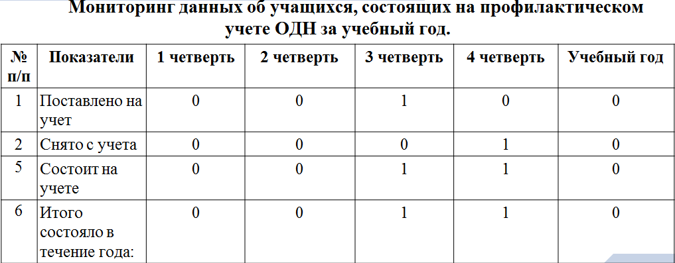

Динамика несовершеннолетних подростков, состоящих на учете ОДН в 2022-2023 году положительная, по сравнению с 2021-2022 учебным годом, уменьшилось количество учащихся на учёте с 1 до 0,1%.
Мониторинг обучающихся, состоящих на внутришкольном учете по годам
№ | Учебный год | Количество уч-ся, обучающихся в школе | Кол-во уч-ся, состоящих на учете (начало и конец года) | В % уч-ся, состоящих на учете
1 | 2020-2021 | 1346 | 2/1 | 0,07
2 | 2021-2022 | 1359 | 3/7 | 0,51
3 | 2022-2023 | 1348 | 7/3 | 0,02
Динамика несовершеннолетних подростков, состоящих на учете ВШК в 2022-2023 году в сравнении с 2021-2022 учебным годом уменьшилась с 0,51% до 0,02%.
Выводы: Основная цель социально - педагогической поддержки детей состоящих на учете, которая направлена на улучшение их социального здоровья, качества жизни, преодоление трудностей социально—экономического характера, выполнена на удовлетворительно.
Рекомендации: Продолжить в следующем учебном году целенаправленную работу по организации занятости учащихся в школе, вне школы и каникулярное время.
Учителям – предметникам продолжить работу по повышению успеваемости и качества обучения «трудных» учащихся. Продолжить в учебном году рейды сотрудников школы и родительской общественности в вечернее время с целью профилактики бродяжничества.
Основной целью профориентационной работы в школе является создание эффективных условий для профессионального самоопределения обучающихся в соответствии со своими возможностями, способностями и склонностями. Работа проводилась по следующим направлениям: информационно-просветительское, обучающее, диагностическое, консультативное.
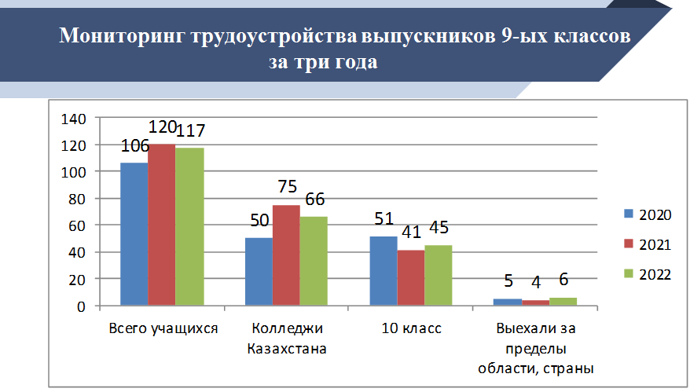

Выводы: анализ показывает, что учащиеся 9-ых классов ежегодно имеют 100% трудоустройство, стабильность поступления в колледжи и дальнейшее обучение в школе, осознанный выбор учащихся говорит о системности профориентационной работы в школе.
Рекомендации: продолжить системную работу по профориентации и дальнейшему выбору профессий, в воспитательные планы классных рководителей включить мероприятия по данному направлению с учетом вовлечения учащихся начальной школы и среднего звена, классным руководителям 9-х классов вести системную работу по профориентации, в том числе и в летний период, с целью качественного отслеживания результатов и итогов поступления выпускников.
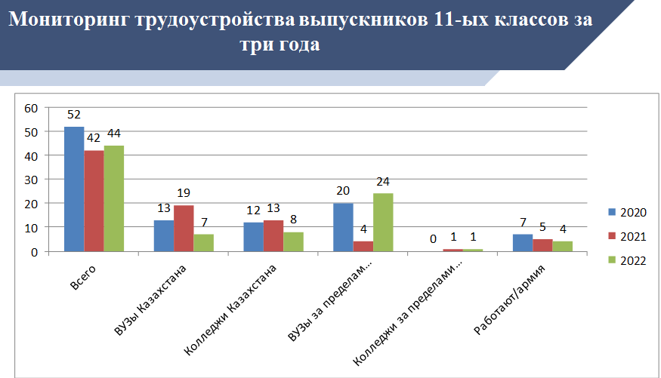

Выводы: количество учащихся, поступивших в ВУЗы Казахстана уменьшилось на 29 %. Поступление в колледжи Казахстана по сравнению с прошлым годом уменьшилось на 23 %. Процент поступления выпускников за пределами Республики составляет 57 %, что на 45 % выше, по сравнению с прошлым годом. Такой результат связан с открытием границ после пандемии и слабой мотивацией поступления в учебные заведения Казахстана. Вместе с тем надо отметить, что есть учащиеся, которые не стали поступать, а устроились на работу или пошли служить в армию. Это говорит о том, что они не определились с выбором профессии.
Рекомендации: на новый учебный год усилить работу по дальнейшему самоопределению учащихся, используя инновационные формы деятельности. Классным руководителям, психологам вести работу с учащимися и родителями по данному вопросу, организовать консультации и тренинги в помощь учащимся и родителям.

Итоги участия учащихся в конкурсах, олимпиадах, интеллектуальных играх, мероприятиях за 2022/2023 учебный год (слайд 33, 34)
№ | Мероприятие | Количество участников | Ф. И. О. призера/результат
1 | Областной турнир по шашкам | 3 | 5 «В» класс Лозовская София – 1 место, Рузалиев Мухамедазим - 3 место, 2 «Д» класс Рахимова Марьям - 3 место
2 | Городском турнире, посвященному 100-летию Маншук Маметовой. | 3 | 10 классы Фарзалиева Дильбар, Басова Кристина, Маликова Мухаббат – 2 место
3 | Городские соревнования «Школьная баскетбольная лига» | 12 | 1 место - команда юношей и девушек
4 | Городские соревнования по гандболу | 6 | 1 место – команда девушек
5 | Эко-конкурс «Журавли возвращаются» | 1 | Ситнев Владислав 8 «Д» – сертификат участника
6 | Конкурс видеороликов, в честь 30-летия государственных символов | 3 | Каблов Артур 9 «Г» - 1 место
7 | Международный конкурс-фестиваль «Рейтинг успеха» | 5 | Трио: Семенц Анфиса, Рыжман Яна, Жумажанова Сабина – 1 место,  Омирбеккызы Сара – 1 место,  Дмчина Амалия – 1 место
8 | Республиканский конкурс-фестиваль «Новогодний переполох» | 4 | Трио: Семенц Анфиса, Рыжман Яна, Жумажанова Сабина – гран-при,  Красикова Екатерина – 1 место.
9 | Городской турнир по баскетболу среди мальчиков и девочек, памяти ветерана спорта А.В.Непша | 12 | Команда девочек – 1 место, команда мальчиков – 5 место.
10 | Турнир по баскетболу, посвященный 34-летию вывода Советских войск из Афганистана | 8 | 1 место
11 | Фестиваль Афганской песни | 2 | Даниярова Даяна 9 «А» - 3 место, Смагулова Томирис 10 «Б» - 2 место.
12 | Экологический конкурс «Менің гүлім» | 1 | Сурмач Максим 2 «Г» - сертификат
13 | Чемпионат области по шашкам | 2 | Чембарова Валерия – 3 место, Рахимова Мерием – 2 место.
14 | Конкурс рисунков, посвященный 85-летию Павлодарской области | 1 | Жантагулов Руслан 5 «Д» - сертификат клуба Казахстанской Федерации ЮНЕСКО.
15 | Городской чемпионат Baby SkillsPavlodar-2023 | 2 | Онбаева Индира, Онбаев Дархан – 2 место
16 | Городской турнир по классическим шахматам, посвященный Дню Победы | 1 | Бекенов Рамазан 3 «А» - 2 место.
17 | Республиканский турнир «Ұшқыр доп» национальной лиги по гандболу | 10 | Команда девочек 5-6 классов – 1 место.

В школе сложилась система работы и контроля за посещаемостью учащихся. Разработана электронная ежедневная гугл-форма получения данных о пропусках занятий учениками. Администрация имела возможность отслеживать пропуски учащихся и принимать соответствующие решения. Хорошая посещаемость дает и хорошую успеваемость. Возникающие проблемы с пропусками по неуважительным причинам решались своевременно, проводились беседы с детьми и родителями. На всех учащихся, пропускающих занятия, имеются подтверждающие документы (справки, объяснительные, приказы).
Санитарно-гигиенические, педагогические, психологические условия для работы учащихся в школе выдержаны согласно требованиям СанПиН. Тепловой, световой режим соблюдается. Расписание уроков и нагрузка учащихся в норме. Регулярно проверяются журналы по ТБ, замечаний нет. Организация охраны школы:
- на вахте дежурят двое вахтеров, имеется специализированная охрана, в ночное время и праздничные дни – сторожа.
- проезд транспорта на территорию школы не допускается, кроме машин с продуктами питания в столовую.
- перед началом каждого рабочего дня проводится проверка территории здания школы на предмет безопасности.
- здание школы оснащено системой противопожарной сигнализации, имеется тревожная кнопка, На сегодняшний день проводятся работы по установке видеонаблюдения.
Одним из условий профилактики здорового образа жизни является правильное сбалансированное питание. Изучение основ рационального питания дает обучающимся правильное и полное представление о пище, как об одном из важнейших факторов, обеспечивающих их здоровье. Количество питающихся по школе составляет в среднем 1300 человек, охват горячим питанием по школе составляет 70 % (953 учащихся), 400 учащихся берут буфетную продукцию.
Уделяется большое значение мероприятиям по предупреждению дорожно-транспортного травматизма. Регулярно классные руководители проводят «беседы - пятиминутки» с учащимися по данному вопросу, классные часы по профилактике травматизма. В конце каждой четверти проводятся инструктажи по ПДД, ППБ, ТБ. Одним из важнейших направлений воспитательной работы учреждения является вовлечение школьников в занятия в спортивных секциях. В школе организована работа спортивных секций: «Баскетбол», «Волейбол», «Теннис», «Легкая атлетика», «Национальные игры», «Коньки и лыжи».

По нравственно-половому воспитанию проводятся классные часы, беседы. Воспитательным отделом школы разработан дидактический материал по данному вопросу. План и предложенные мероприятия в данном пособии реализуются в профилактических целях в рамках воспитательной работы образовательной организации.
Школа тесно сотрудничает с различными организациями. Координаторм центром ЗОЖ Байгожиной К.Ж. для девочек школьного клуба «Акку» была проведена беседа по репродуктивному здоровью, для учащихся 8-9 классов проведена беседа-лекция «Профилактика травматизма вследствии употребления ПАВ», для педагогов по профилактике вирусных заболеваний.
Специалисты «Павлодарского областного центра по профилактике и борьбе с ВИЧ инфекцией провели для учеников семинар-лекцию на соответствующую тему.
Психологом ПОЦПЗ Глотовой Е.А. проведено интерактивное занятие на тему «Здоровая психика-счастливая успешная личность».
Медицинский психолог Центра психического здоровья Куликова А.А. для учащихся 9-ых классов провела встречу по профилактике употребления электронных сигарет, вейпов и прочих табачных изделий.
Активное участие принимают ученики и коллектив школы в акциях «Чистый четверг», «Наш школьный двор».
Все проведенныеи мероприятия освещаются в социальных сетях.
Выводы: работу школы по профилактике ЗОЖ считать удовлетворительной.
Но, к сожалению, местом формирования здоровья ребёнка сегодня является, не семья, не медицинские учреждения, а система образования. Но школа одна без поддержки не сможет решить проблемы сохранения здоровья детей и привития навыков здорового образа жизни. Эти проблемы можно решить только сообща.
Рекомендации: Уделить особое внимание просветительской работе с родителями и учащимися по нравственно-половому воспитанию. Классным руководителям продолжить проведение мероприятий по вопросам здорового образа жизни, использую разнообразные формы и методы.
Вовлечение родителей и местного сообщества в работу по повышению качества обучения является одним из главных направлений деятельности школы.
Основными формами работы с родителями в школе являются родительские собрания (как классные, так и общешкольные); индивидуальные беседы классных руководителей и администрации школы с родителями. В прошедшем учебном году были проведены пять родительских собраний: сентябрь – «Организация образовательного процесса на 2022-2023 учебный год», ноябрь – «Семейное воспитание. Профилактика жестокого обращения в отношении несовершеннолетних», подведение итогов первого полугодия, февраль – «Здоровье ребенка-здоровье общества. Основы формирования у ребенка ЗОЖ», особенности итоговой аттестации, апрель – диалоговая площадка «Проф.ориентационная работа 9, 11 классы», май – итоги окончания учебного года.
В течение года школа информирует родителей об итогах успеваемости детей, о результатах независимой оценки качества образования через действующий школьный сайт, систему Кунделик, социальные сети, проведение родительских собраний, индивидуальные уведомления, собеседования с учащимися выпускных классов и родителей. Ежегодно родителей и общественность знакомим с достижениями и результативностью деятельности школы по всем направлениям на общешкольных родительских собраниях.
Члены родительского комитета принимали активное участие в школьных мероприятиях:
- в акциях «Қамқорлық», «Дорога в школу»;
- во внеклассных мероприятиях — День Здоровья, празднование Нового года, праздновании Наурыза, организации летнего отдыха;
- в профилактических мероприятиях по предупреждению правонарушений среди подростков;
- рейдах родительского патруля, в заседаниях Совета профилактики правонарушений.
Родительские собрания показали хорошую работу классного руководителя с родителями учащихся. В школе постоянно ведется работа с родителями слабоуспевающих учеников и учащихся, не справляющихся с программой. Эта работа также проводится в форме бесед с классными руководителями и администрацией школы.
Выводы: вся проделанная работа по данному направлению заслуживает удовлетворительной оценки.
Рекомендации: За истекший год было сделано немало, но остаются вопросы, над которыми необходимо работать. Уровень посещаемости родительских собраний в некоторых классах остается по-прежнему низкий, что негативно влияет на поведение учащихся, успеваемость. Необходимо активнее привлекать родителей к планированию воспитательной деятельности, разнообразить формы работы с родителями. «Советы отцов», «Советы матерей» существуют формально, только на бумаге, необходимо активировать их работу. Согласно, ИМП, с октября месяца начинает работу Центр психолого-педагогической поддержки родителей, о работе которого мы расскажем позже..
Задача на 2023 – 2024 учебный год. Реализация комплексной программы воспитания школьников.
- Воспитание казахстанского патриотизма и гражданственности, правовое воспитание
- Увеличение доли школьников, охваченных детско-юношеским движением, в том числе движениями «Жас ұлан», «Жас қыран».
- Увеличение доли обучающихся, охваченных работой кружков.
- Увеличение доли обучающихся, охваченных спортивными секциями школы, в том числе республиканскими детско-юношескими спортивными турнирами.
- Привлечение возможностей культурно-досуговых центров, просветительских учреждений по профилактике противоправного поведения
- Создание условий для афиширования своих лучших качеств, проявления нравственных обязательств, социальной ответственности школьниками.
- Развитие органов ученического самоуправления. Проведение избирательной кампании «Выборы Президента.
- Организация социально-педагогического пространства, позволяющего раскрыться каждому обучающемуся в системе мероприятий, акций, игр, тренинги, ролевые и деловые игры, социально-значимые акции, флэш- мобы, фестивали, конкурсы.
- Реализация социально-ориентированных программ (Программа толерантности, Мировозренческое кино, Школа демократии, Дискуссионный клуб и др.).
- Организация волонтерской деятельности с привлечением представителей социума
- Обеспечение системы социальной и психологической поддержки «трудных» уч-ся
- Организация совместной деятельности с органами внутренних дел, ОДН, прокуратуры.
- Внедрение рейтинговой системы успешности классных коллективов.
- Привлечение родителей, Попечительского совета, родительского комитета классов в процесс воспитания школьников.

ΙΙ. Swot-анализ современного состояния образовательной системы СОШ №5
Оценка внешних и внутренних перспектив развития школы
Кадровые ресурсы
Внутренние сильные стороны | Внутренние слабые стороны | Благоприятные возможности | Внешние угрозы (риски)
Высокий уровень квалификации педагогических кадров.  Повышения квалификации через уровневые курсы по обновленному содержанию образования и иностранному языку  Наличие педагогов 6 ведущие преподавание на английском языке | Отсутствие мотивация к повышению квалификации у  отдельной категории педагогов? (имеется в виду люди «старой» закалки) | Создание системы поощрения педагогов для повышения мотивации к повышению их квалификации.
Материально-технические ресурсы
Внутренние сильные стороны | Внутренние слабые стороны | Благоприятные возможности | Внешние угрозы (риски)
Наличие современных учебных кабинетов, компьютерных класса, подключенных к сети Интернет, условий для занятия спортом, обеспечения питанием, медицинским обслуживанием. Обеспеченность учебниками, учебно-методической литературой. | Отсутствие безбарьерной образовательной среды, адаптированной к потребностям особых детей. | Обновление компьютерного парка.  Возможности использования Интернета для онлайн-обучения | Недостаточное финансирование для создания безбарьерной образовательной среды, адаптированной к потребностям особых детей.
Информационные ресурсы
Внутренние сильные стороны | Внутренние слабые стороны | Благоприятные возможности | Внешние угрозы (риски)
Наличие подключения к сети Интернет.  Ведение мониторинга качества обучения; электронного журнала и дневников.  Взаимодействие семьи и школы через единое информационное пространство школы. | Отсутствие:  – сайтов школьных методических объединений;  – банка электронных образовательных ресурсов.  Автоматизация организацонно-распорядительной деятельности. | Реализация возможности онлайн-обучения.  Участие педагогов школы в педагогических Интернет-объединениях. | Нерегулярное ипользование школьных интернет-ресурсов родителями и учащимися.
НАУЧНО-МЕТОДИЧЕСКИЕ УСЛОВИЯ ПОВЫШЕНИЯ КАЧЕСТВА ОБРАЗОВАНИЯ И ИННОВАЦИОННАЯ ДЕЯТЕЛЬНОСТЬ
Внутренние сильные стороны | Внутренние слабые стороны | Благоприятные возможности | Внешние угрозы (риски)
Функционирование  – МС, МО педагогов,  – проблемно-творческих объединений,  – сетевого сообщества сертифицированных учителей.  Внутрикорпоративное повышение квалификации (коучинги) педагогов.  Разработка методико-дидактических пособий. | Непредставление передового опыта учителей на областном и республиканских уровнях.  Неэффекивное участие педагогов в конкурсах профессионального мастерства, олимпиадах.  Неготовность коллектива к модели инклюзивного образования детей с ОВЗ в условиях общеобразовательной школы. | Стимулирование педагогов к обобшению ППО и мотивирование к его диссеминации на различных уровнях.  Разработка ЦОР как условие эффективности организации онлайн-обучения. | Отсутствие подготовки вузами тьютора – помощника учителя при реализации инклюзивного образования детей с ОВЗ в условиях общеобразовательной школы.
УСЛОВИЯ РАЗВИТИЯ У УЧАЩИХСЯ ИНТЕЛЛЕКТУАЛЬНЫХ И ТВОРЧЕСКИХ СПОСОБНОСТЕЙ,
КАЧЕСТВА ОБРАЗОВАНИЯ

Внутренние сильные стороны | Внутренние слабые стороны | Благоприятные возможности | Внешние угрозы (риски)
Положительная динамика качества обучения.  Положительные результаты итоговой государственной аттестации, ЕНТ. | Не достаточно высокий % качества знаний (50%)  Снижение показателей и отрицательная динамика по предметам ЕМЦ в 8-9 классах  Недостаточная реализация:  – индивидуальной работе с учащимися с целью преодоления неуспешности в обучении;  –исследовательской и проектной деятельности всех учащихся;  – участия учеников школы в республиканских и международных конкурсах и олимпиадах.  Наличие слабой системы работы с одаренными детьми (снижение на 15% призеров олимпиад, конкурсов) | Заинтересованность педагогов, родителей в результатах образования.  Реализация индивидуальных образовательных маршрутов учащихся. | Перегруженность одаренных учащихся школы.  Использование Интернета в качестве источника знаний на промежуточной аттестации и на контрольных работах
УСЛОВИЯ ФОРМИРОВАНИЯ И САМОРЕАЛИЗАЦИИ ЛИЧНОСТИ С АКТИВНОЙ ГРАЖДАНСКОЙ ПОЗИЦИЕЙ,
ОРИЕНТИРОВАННОЙ НА ОБЩЕЧЕЛОВЕЧЕСКИЕ И НАЦИОНАЛЬНЫЕ ЦЕННОСТИ И ИДЕАЛЫ
Внутренние сильные стороны | Внутренние слабые стороны | Благоприятные возможности | Внешние угрозы (риски)
Система воспитательной работы, основанная на Концептуальных основах воспитания и патриотическом акте – «Мәңгілік Ел», программы ««Рухани жаңғыру».  Наличие школьных традиций.  Привлечение родителей к участию в общешкольных мероприятиях.  Работа общешкольного родительского комитета и попечительского Совета, Совета профилактики с детьми «группы риска», социальное партнерство с учреждениями города. | Недостаточное развитие соуправления и самоуправления в организационной структуре школы. | Совершенствование детской модели соуправления в школе.  Расширение связей с общественностью, поиск социальных партнеров школы.  Введение разнообразных инновационных педагогических технологий, форм и методов воспитательной работы. | Возросшее влияние сети Интернет.  Наличие контентных (незаконных и неэтичных материалов) и коммуникационных рисков.  Отрицательное влияние СМИ на формирование гражданского самосознания подрастающего поколения.
УСЛОВИЯ ФОРМИРОВАНИЯ И РЕАЛИЗАЦИИ ЗДОРОВОГО ОБРАЗА ЖИЗНИ УЧАЩИХСЯ
Внутренние сильные стороны | Внутренние слабые стороны | Благоприятные возможности | Внешние угрозы (риски)
Выполнения правовых актов и нормативно-технических документов по созданию здоровых и безопасных условий труда в образовательном процессе.  Наличие системы физкультурно-оздоровительной работы, медико–психолого–педагогического мониторинга здоровья, горячее питание. | Недостаточная двигательная активность школьников и  уровень мотивации отдельных учащихся занятием физкультурой и спортом.  Недостаточный охват дополнительным образованием и спортивными секциями. | Организация двигательной активности (игр) на переменах на свежем воздухе и в рекреациях для учащихся.  Проведение физкультурно–оздоровительных и просветительских совместных мероприятий детей и родителей | Отсутствие в некоторых семьях учащихся школы здорового образа жизни и культуры правильного питания.  Невозможность для определенной части учащихся школы иметь желаемый спортивный инвентарь и спортивную форму.
III. Задачи на 2023-2024 учебный год
Исходя из анализа работы и Программы развития школы на 2020-2025 годы, определены следующие задачи на 2023-2024 учебный год:
Задача № 1. Выполнение государственного стандарта. Повышение качества обучения.

Перспективный план проверки состояния преподавания предметов

предметы | 2020-2021 | 2021-2022 | 2022-2023 | 2023-2024 | 2024-2025
Казахский язык и литература | * |  | * |  | *
Русский язык и литература |  | * |  | *
Английский язык | * |  | *
Общественно-правовые дисциплины
Математика | * |  | * | *
Физика |  | *
Биология |  |  |  |  | *
География | *
Технология,изо,черчение |  | * | *
ФВ, НВП |  |  |  |  | *
Начальные классы | * |  |  | *
Музыка |  | *
ИВТ |  |  | *
Химия |  | * |  |  | *

Задача № 2. Создание условий и инновационных механизмов
развития инклюзивного образования
Задача № 3. Вявление и взращивание интеллектуального потенциала учащихся школы. Развитие системы поддержки талантливых и одаренных детей.
Задача № 4. Развитие человеческого капитала. Повышение
профессионального мастерства педагогов
Задача № 5. Реализация комплексной программы воспитания школьников.

IV. План учебно-воспитательной работы на 2023-2024 учебный год

Тема методической работы на 2022-2025 годы:
«Комплексное использование современных подходов к организации учебно-воспитательного процесса с целью развития личностных способностей учащихся»
Тема на 2023-2024 уч. год:
«Непрерывное совершенствование уровня профессиональных компетенций педагога как условие и средство обеспечения нового качества образования»
Задачи:
- Повышение квалификации педагогов в соответствии с обновленным содержанием образования;
- Проектирование образовательного содержания, направленного на формирование у школьников системы ключевых компетенций;
- Продолжить отбор методов, средств, приемов, технологий, соответствующих содержанию образования;
- Накопление дидактического материала;
- Осуществление системно-деятельностного и личностно ориентированного подхода в обучении одаренных и высокомотивированных учащихся; слабоуспевающих учащихся и учащихся с особыми потребностями;
- Продолжить работу по формированию системы диагностики и мониторинга качества образования обучающихся школы.

Основные направления работы  Негізгі бағыттары | Мероприятия  Іс-шаралар | Ответственные  Жауапты |  | Сроки исполнения  Орындау мерзімі
1 | 2 | 3 |  | 4
- Организация деятельности школы по осуществлению всеобуча

 | Комплектование 1, 10 классов | Руководитель, ЗРУВР |  | Июль, август
 | Работа с детьми с «группы риска», малообеспеченными семьями. | ЗРВР, социальный педагог |  | В течение года
 | Организация горячего питания | ЗРВР, социальный педагог |  | Сентябрь-февраль
 | Посещаемость занятий учащимися 1-11 классов | Администрация школы |  | В течение года
 | Работа с детьми сиротами и ОБПР | Социальный педагог |  | В течение года
 | Организаци обучения на дому | ЗРУВР |  | В течение года
 | Итоги движения и успеваемости учащихся по четвертям | ЗРУВР |  | 1 раз в четверть
 | Организация инклюзивного обучения | ЗРУВР |  | В течение года
 | Сохранение и укрепление здоровья учащихся | Медицинский работник |  | В течение года
 | Работа с будущими первоклассниками | ЗРУВР |  | Апрель-август
- Реализация закона «О языках в Республике Казахстан»
 | Мектептегі барлық  санаттағы азаматтарға мемлекеттік тілді тегін оқытуды жалғастыру | Мектеп басшысы, БОІжО, жауапты мұғалімдер |  | Жыл бойы
 | ҚР Заңнама талаптарына сәйкес қазақ тілі мен әдебиеті мұғалімдерінің біліктілігін арттыруды қамтамасыз ету | Мектеп басшысы |  | Ұдайы
 | Тіл саясатын насихаттайтын ақпараттық-танымдық іс-шараларды ұйымдастыру | БОІжО, қазақ тілі мен әдебиеті ӘБ мұғалімдері |  | Ұдайы
 | Мектепте қазақ сыныптарын ашуды жалғастыру | БОІжО |  | Тамыз, қыркүйек 2022 жыл
-Мемлекеттік тілді қолдану мәртебесін арттыру;  - Іс жүргізуде мемлекеттік тілді қолдану; | Мемлекеттік тілде іс жүргізу және оның жүргізілуін бақылау | БОІжО, іс-қағаздарын жүргізу қызметкері |  | Ұдайы
 | Мектепте азаматтарды мемлекеттік тілде қабылдауды жалғастыру | Мектеп басшысы, іс жүргізуші |  | Ұдайы
 | Мектепте көрнекі ақпараттың, маңдайшалардың, стендтерді ресімдеуге тіл заңнамасының сақталуын және мемлекеттік тілде жасалуын бақылау | Мектеп басшысы, БОІжО, аудармашы |  | Ұдайы
 | Мектепте қазақ тілі кабинетін стандартқа сәйкес рәсімдеу | Мектеп басшысы, БОІжО, шаруашылық жөніндегі басшысының орынбасары |  | 2019-2022 ж.
 | Қазақ тіліндегі мерзімді баспасөз басылымдарға жазылу | Кітапханашы |  | Жыл сайын
 | Қатаң есептегі құжаттарды толтыру сапасын арттыру | Мектеп басшысы, БОІжО |  | Ұдайы
-мемлекеттік тілді насихаттау және қолдану аясын кеңейту  -мемлекеттік тілде оқыту процесін ынталандыру | Қазақ тілі мен әдебиеті мұғалімдерінің олимпиадасын мектепішілік деңгейде өткізу | БОІжО, қазақ тілі мен әдебиеті ӘБ жетекшісі, тәуелсіз комиссия мүшелері |  | Желтоқсан 2022 ж.
 | «Memlekettik tilde soyleyik» акциясын жүргізуді жалғастыру | БОІжО, қазақ тілі мен әдебиеті ӘБ мұғалімдері |  | Жұмыс аптасының әр сәрсенбі күні
 | «Ашық сабақтар понарамасы» қазақ тілі мен әдебиеті пәнінен ашық сабақтар өткізу | БОІжО, қазақ тілі мен әдебиеті ӘБ жетекшісі |  | Жыл бойы  Кесте бойынша
 | Қазақ тілі мен әдебиеті сабақтарына, пәндік-тәрбиелік іс-шараларға ата-аналардың қатысуымен ашық есік күнін ұйымдастыруды жалғастыру | БОІжО, қазақ тілі мен әдебиеті ӘБ мұғалімдері |  | Кесте бойынша
 | 1-сабақта Қазақстан Республикасының Мемлекеттік әнұранын орындау. | Пән мұғалімдері, БОІжО |  | Әр жұмыс күнінің дүйсенбісі
 | Қазақ тілі апталығын өткізу | БОІжО, қазақ тілі мен әдебиеті ӘБ жетекшісі, мұғалімдері |  | желтоқсан
 | Мектеп деңгейінде Мәшһүр Жүсіп Көпеев оқуларын өткізу | БОІжО, қазақ тілі мен әдебиеті ӘБ жетекшісі, мұғалімдері |  | сәуір
 | Махамбет Өтемісұлы оқуларын мектепішілік деңгейде өткізу | БОІжО, қазақ тілі мен әдебиеті ӘБ жетекшісі, мұғалімдері |  | сәуір
 | Мектеп деңгейінде орыс тілінде білім алатын оқушылар арасында «Әй, жарайсың!» сайысын өткізу | БОІжО, қазақ тілі мен әдебиеті ӘБ жетекшісі, мұғалімдері |  | ақпан
 | «Мың бала» республикалық жобаны мектепішілік деңгейде өткізу | БОІжО, қазақ тілі мен әдебиеті ӘБ жетекшісі, мұғалімдері |  | қазан
 | «Жарқын болашақ» республикалық КАТЕV қазақ тілі олимпиадасының облыстық кезеңіне қатысу | БОІжО, қазақ тілі мен әдебиеті ӘБ жетекшісі, мұғалімдері |  | наурыз
 | Мектеп деңгейінде Абай мен Шәкәрім оқуларын өткізу | БОІжО, қазақ тілі мен әдебиеті ӘБ жетекшісі, мұғалімдері |  | Наурыз
 | Бастауыш сынып оқушылары арасында өтетін қалалық Абай оқуларына қатысу | БОІжО, қазақ тілі мен әдебиеті ӘБ жетекшісі, мұғалімдері |  | мамыр
 | Мұқағали Мақатаев оқуларын мектепішілік деңгейде өткізу | БОІжО, қазақ тілі мен әдебиеті ӘБ жетекшісі, мұғалімдері |  | Қазан
-коммуникативтік-тілдік кеңістіктегі орыс тілінің қолданылуы;  -Қазақстандағы тілдік әралуандықты сақтау;  -ағылшын және басқа да шет тілдерін оқып-үйрену; | Мұғалімдерді қазақ және ағылшын тілдерін оқыту курстарына жіберу | БОІжО |  | Ұдайы
 | «Тіл – достық құралы» атты мұғалімдер арасында өтетін қалалық сайысқа қатысу | Пән мұғалімдері, қазақ тілі мен әдебиеті ӘБ жетекшісі |  | Желтоқсан
 | Тілдер айлығын өткізу | БОІжО, қазақ тілі мен әдебиеті, орыс тілі мен әдебиеті, ағылшын тілі ӘБ жетекшілері |  | қыркүйек
- Выполнение программы «Информатизация учебно – воспитательного процесса»
Цель: Обеспечение участников образовательного процесса знаниями, умениями и навыками необходимыми для получения нового качества образования на основе внедрения новых информационных технологий.
 | Разработка и внедрение плана по информатизации школы | ЗРпоУР Учителя информатики | Август
 | Контроль за заполнением НОБД, Kүнделік, Фаворит. | ЗРпоУР, системный администратор, секретарь. | В течение всего периода
 | Организация участие учителей и учащихся в онлайн уроках | ЗРпоУР, учителя - предметники | В течение всего периода
 | Организация внеурочной деятельности школьников с применением ИКТ | ЗРУР, классные руководители | В течение всего периода
 | Участие школьников в интернет-проектах (конкурсы, олимпиады, конференции и т.п.) | ЗРпоУР, учителя - предметники | В течение всего периода
 | Обновление школьного сайта | ЗРпоУР, лаборант, делопроизводитель | В течение всего периода
 | Обновление оборудования компьютерных классов | Руководители | В течение всего периода
 | Проведение уроков с использованием ИКТ | ЗРпоУР, учителя - предметники | В течение всего периода
 | Участие педагогов в областном интернет-фестивале | ЗРпоУР, учителя - предметники | Апрель-июнь
 | Участие в областном конкурсе «ИКТ в образовании» | ЗРпоУР, учителя - предметники | ноябрь
- Работа с педагогическими кадрами, повышение квалификации, аттестация
1. Совершенствование методической грамотности педагогического коллектива  Цель: Развитие новых форм повышения квалификации педагогических работников, повышение управленческой компетентности педагогов, совершенствование механизмов стимулирования роста педагогического профессионализма и повышения квалификации | Организация участия педагогов в профессиональных конкурсах, творческих группах и сетевых сообществах | ЗРпоУР Руководители МО | Сентябрь
 | Методический семинар «Современные технологии и методические приемы как средство повышения мотивации и познавательной активности школьников» | ЗРпоУР Руководитель МО | Ноябрь
 | Методическая неделя «Современный урок истории с позиции формирования общекультурных компетенций обучающихся» | ЗРпоУР  Руководитель МО | Февраль
 | Педагогические чтения «Моя инновация-2024» | ЗРпоУР  Руководитель МО | Март
 | Выпуск сборника «Панорама открытых уроков» | ЗРпоУР | Май
2. Повышение квалификации педагогических кадров  Цель: совершенствование профессионального мастерства педагога через курсовую систему повышения квалификации | Составление плана прохождения педагогами курсов повышения квалификации | ЗРпоУР | Сентябрь
 | Подготовка заявок в ГОО по курсовой подготовке педагогов | ЗРпоУР | Сентябрь
 | Составление отчетов по прохождению курсов | ЗРпоУР | Май
3. Аттестация педагогических кадров  Цель: определение соответствия уровня профессиональной компетентности и создание условий для повышения квалификации педагогических работников | Составление перспективного графика прохождения аттестации педагогами | ЗРпоУР | Август
 | Утверждение списков аттестуемых | Руководитель школы, пед. совет | Август, апрель
 | Изучение нормативных документов | Аттестуемые педагоги | В течение года
 | Подача заявлений на квалификацтонное тестирование | Аттестуемые педагоги | Ноябрь, апрель
 | Заполнение электронного портфолио и электронного заявления | Аттестуемые педагоги | Ноябрь, апрель
 | Корректировка плана школы по вопросам аттестации | ЗРпоУР | Сентябрь, март
 | Ознакомление аттестуемых учителей с Правилами аттестации | ЗРпоУР | Сентябрь, январь
 | Предварительное посещение уроков аттестуемых | Администрация школы | Октябрь, февраль
 | Мониторинг оформления личных дел всех аттестованных педагогических и руководящих работников | Руководитель, секретарь | Декабрь, июнь
 | Проведение мониторинга аттестации педагогических кадров | ЗРпоУР | Август
 | Проведение совещания при руководителе об итогах аттестации | Руководитель, ЗРпоУР | Август
4. Инновационный педагогический опыт  Цель: обеспечение условий для изучения, обобщения и распространения результатов профессиональной деятельности педагогов, повышение творческой активности учителей | Пополнение методической копилки | ЗРпоУР | Апрель
 | Представление опыта на заседании МО | Руководители МО | Октябрь
 | Предоставление педагогических характеристик | ЗРпоУР  Руководители МО | Ноябрь
 | Работа по заполнению портфолио педагогов | Педагоги  ЗРпоУР | В теч. год
 | Участие в научно-практических конференциях, семинарах, педагогических советах | Руководители МО | В теч. года
 | Выдвижение кандидатур на участие в конкурсе «Учитель года» | ЗРпоУР  Руководители МО | Ноябрь
 | Консультации по обобщению опыта | ЗРпоУР  Руководители МО | В течении года
 | Защита ОППО на городском уровне | Педагоги  ЗРпоУР | Январь
 | Предметные недели (открытые уроки учителей –предметников) | Руководители МО | По отдельному графику
5. Работа с молодыми специалистами  Цель: создание организационно-методических условий для успешной адаптации молодых специалистов в условиях современной школы | Организация наставничества (закрепление молодых специалистов) | Администрация | Сентябрь
 | Определение уровня профессиональной подготовки молодого педагога | ЗРпоУР, наставники | Сентябрь
 | Утверждение плана наставничества | Руководитель, ЗРпоУР, наставники | Сентябрь
 | Реализация плана наставничества | ЗРпоУР, наставники, молодые сп. | В течение года
 | Отчет на заседание педагогического совета по итогам учебного года о результатах наставничества | ЗРпоУР, наставники | Май
6. Методические советы  Цель: обеспечение методических условий для эффективной реализации государственного стандарта образования через систему непрерывного профессионального развития  Задачи:  - научно-методическое обеспечение реализации ГОСО, создание необходимых условий для внедрения инноваций в образовательный процесс  - обеспечение оптимального уровня квалификации педагогических кадров, необходимого для успешного развития школы;  -совершенствование системы работы учителей-предметников по темам самообразования;  - совершенствование системы мониторинга и диагностики уровня профессиональной компетентности и методической подготовки педагогов с целью оказания своевременной методической поддержки;  - осуществление координации действий методических объединений по различным инновационным направлениям;  - совершенствование системы работы и поддержки одаренных учащихся; | План работы МС на 2023-2024 уч. год | ЗРпоУР | Август
 | Изучение ИМП «Об особенностях преподавания основных наук в 2023-2024 уч. году» | ЗРпоУР,  Руководители МО | Август
 | Утверждение программ вариативной части учебного плана | ЗРпоУР,  Руководители МО | Август
 | Утверждение адаптивных программ для учащихся с ООП | ЗРпоУР,  Руководители МО | Август
 | Утверждение плана работы по восполнению пробелов в знаниях | ЗРпоУР,  Руководители МО | Август
 | Утверждение графика проведения школьных олимпиад, предметных недель | ЗРпоУР,  Руководители МО | Август
 | Итоги проведения школьной предметной олимпиады | Руководитель НОУ | Ноябрь-декабрь
 | Анализ выполнения ГОСО за 1-2 четверти | ЗРпоУР,  Руководители МО | Ноябрь-декабрь
 | Итоги работы предметно-методической декады предметов гуманитарного цикла. | Зам.рук. Батталова Н.К., Байгабулов Ж.Ж.  Руководители МО | Ноябрь-декабрь
 | Итоги методической работы за 1 полугодие | ЗРпоУР,  Руководители МО | Январь
 | Уровень техники чтения во 2–4-х классах | Руководитель МО начальных классов | Январь
 | Анализ реализации плана работы по восполнению пробелов в знаниях за 1 полугодие | Руководитель МО | Январь
 | Анализ показателей суммативных работ по гуманитарному циклу и ЕМЦ за 1-2 четверти | Зам.рук. Батталова Н.К.  Естаева С.Р.  Байгабулов Ж.Ж., рук. МО | Январь
 | Итоги проведения предметной недели «Естественно-математических наук», «Художественный труд, музыки», «Физкультуры» | Зам.рук. Батталова Н.К.  Естаева С.Р.,  Байгабулов Ж.Ж.,  руководители МО | Апрель
 | Анализ показателей суммативных работ по гуманитарному циклу и ЕМЦ за 3 чет | Заместители рук-ля по УР Руководители МО | Апрель
 | Анализ показателей суммативных работ по гуманитарному циклу и ЕМЦ за 4 чет | Заместители рук-ля по УР Руководители МО | Май
 | Анализ реализации плана работы по восполнению пробелов в знаниях | Руководители МО | Май
 | Итоги учебно-методической работы за 2023/2024 учебный год | Заместители рук-ля по УР. Руководители МО | Май
7. Работа с предметными МО  Цель: совершенствование методического обеспечения образовательных программ и роста профессионального мастерства педагогов | Методические совещания по подготовке к педсоветам, семинарам. | ЗРпоУР | По графику
 | Методическое совещание «Подготовка к творческому отчету МО» | ЗРпоУР,  методсовет | Апрель
 | Организация и проведение предметно-методических недель. | ЗРпоУР  Руководители МО | По графику
- Совершенствование учебно – воспитательного процесса
Цель: развитие интересов и раскрытие творческого потенциала учащихся через организацию и проведение предметных недель, кружков.
1. Школа педагогического мастерства  «Современные подходы к организации образовательного процесса»  Цель: обеспечение методических условий для эффективной реализации образовательных стандартов на всех уровнях обучения через систему непрерывного профессионального развития | Инструктивно - методический семинар «Критериальное оценивание учебных достижений учащихся» | ЗРпоУР | октябрь
 | Семинар – практикум «Современный урок как условие выхода на новые образовательные результаты». | ЗРпоУР | Ноябрь
 | Семинар-практикум «Одаренные дети: выявить и поддержать» | ЗРпоУР  педагог-психолог | Январь
 | Семинар «Развитие универсальных учебных действий и формирование компетенций обучающихся в области использования ИКТ-технологий, учебно-исследовательской и проектной деятельности» | ЗРпоУР  педагог-психолог  Руководители МО | Февраль
 | Педагогические чтения «Моя инновация-2023» | ЗРпоУР  Руководитель МО | Март
2. Организация проведения предметно-методических декад  Цель:  -выявление инновационно-педагогического опыта у учителей школы;  - совершенствование учебно-воспитательного процесса через внеклассную и внеурочную предметную деятельность;  - повышение роли методической работы в совершенствовании педмастерства и в повышении профессиональной компетентности педагогов школы в целях улучшения качества образования;  - обеспечить высший методический уровень проведения всех видов занятий;  - обмен опытом, профессиональный рост учителей. | Мероприятия ко Дню языков | ЗРпоУР  Руководитель МО | Сентябрь
 | Предметная неделя русского языка и литературы | Руководители МО, учителя-предметники | Октябрь
 | Предметная неделя иностранных языков | Руководители МО, учителя-предметники | Ноябрь
 | Предметная олимпиада | Руководители МО, учителя-предметники | Октябрь
 | Предметная неделя начальных классов  /с русским языком обучения, казахским языком обучения/ | Руководители МО, учителя | Февраль
 | Предметная неделя общественно-правовых дисциплин. | Руководители МО, учителя | Май
 | Предметная неделя МО каз. языка и литературы. | Рук. МО, учителя | Декабрь
 | Предметная неделя математики, ИВТ и физики. | Руководители МО, учителя | Январь
 | Предметная неделя художественного труда, музыки | Руководители МО, учителя | Февраль
 | Предметная неделя химии, биологии и географии. | Руководители МО, учителя | Апрель
 | Предметная неделя ФВ и НВиТП | Руководители МО, учителя | Апрель
3. Работа по развитию детской одаренности  Цель: Создание условий для выявления, поддержки и развития одаренных детей  Задачи:  1. Разработка научно-методической базы, диагностических и дидактических материалов для выявления, развития способностей и образования одаренных детей.  2. Осуществление организационных мероприятий по различным направлениям работы с одаренными детьми и по обеспечению реализации программы.  3. Обеспечение социальной, правовой и психологической поддержки одаренных детей. | Регулярное обновление банка данных одаренных детей | Руководители МО | Ежегодно
 | Разработка и проведение мероприятий по выявлению и развитию одаренных детей | Руководители МО, учителя, психологи | В течение всего периода
 | Создание спецкурсов по профильным предметам. | Руководители МО | Сентябрь
 | Разработка индивидуальных программ для работы с одаренными детьми. | Учителя – предметники школы, рук. спорт. секций, рук. кружков | Сентябрь - ноябрь
 | Организация консультаций для родителей одаренных и талантливых детей. | Классные руководители, предметники | В течение всего периода
 | Проведение родительских собраний для семей, воспитывающих одаренных детей. | Классные руководители | сентябрь
 | Организация и систематизация внеурочной работы с одаренными детьми. | Учителя – предметники, рук. кружков | В течение всего периода
 | Организация и проведение мониторинга работы с одаренными детьми. | Руководитель НОУ | В течение всего периода
 | Участие в теоретических семинарах с педагогическими работниками по изучению основ психолого – педагогической системы работы с одаренными детьми. | Учителя – предметники, рук. кружков | В течение всего периода
 | Участие в научно – практических конференциях учащихся  -по опытно – экспериментальной работе  -по научно – техническому творчеству детей и подростков  -по научно-исследовательской работе учащихся. | Учителя – предметники, рук. кружков | В течение всего периода
 | Проведение анкетирования | Кл. руковод,  предметники | В течение всего периода
 | Проведение школьных предметных олимпиад. | Учителя – предметники, рук. кружков | По графику школы
 | Подготовка и участие в городском и областном турах предметных олимпиад школьников. | Учителя – предметники | По графику
 | Награждение победителей и призеров городских предметных олимпиад | Администрация | Ежегодно
 | Проведение конкурсов детского творчества, спортивно – массовых соревнований. | Учителя – предметники | В течение всего периода
 | Подготовка и участие в городских и республиканских конкурсах, спортивно - массовых соревнованиях | Учителя – предметники | В течение всего периода
 | Организация выставок творческих работ учащихся, программ и проектов | Учителя – предметники | В течение всего периода
 | Проведение спортивных мероприятий в школе:  -осенний и весенний кроссы;  - Веселые старты (5-6, 7-8 классы)  - А ну-ка, парни! (10-11 классы)  - лыжные соревнования  - соревнования по футболу, волейболу, баскетболу | МО учителей ФВ | В течение всего периода
 | Проведение фестиваля «Звезды надежды» | Руководитель НОУ | Май
4. Подготовка учащихся к итоговой аттестации  Цель информационной, предметной, психологической готовности учащихся к сдаче ИГА;  качественная подготовка учащихся к успешной сдаче ИГА; | Создание Комиссии для организации и проведения итоговой аттестации обучающихся | Батталова Н.К. | Январь
 | Совещание при директоре: по вопросам организации итоговой аттесатции | Руководитель школы, ЗРпоУР Батталова Н.К. | Февраль
 | Проведение разъяснительных работ для 9,11 классов о правилах проведения итоговой аттестации, ознакомление со спецификацией предметов | ЗРпоУР Батталова Н.К., Классные руководители | Ноябрь,февраль,апрель
 | Родительские собрания, классные часы.  Тема: Знакомство родителей с «Типовыми правилами проведения итоговой аттестации обучающихся в организациях образования» | Классные руоводители | Ноябрь, январь, март
 | Формирование списков обучающихся 9,11 классов, сдающих итоговую аттестацию с указанием перечня предметов, выбранных в качестве предмета по выбору, график консультаций | ЗРпоУР Батталова Н.К., Классные руководители | Февраль
 | Оформление стендов «Подготовка к итоговой аттестации » | ЗРпоУР Батталова Н.К., Классные руководители | В течение года
 | Обновить на школьном сайте вкладку «Итоговая аттестация» (нормативные документы, спецификация по предметам, памятка учащимся, родителям, психологи советуют,расписание консультаций) | ЗРпоУР Батталова Н.К., ответственный за сайт школы учитель информатики Оспанова Р.Б. | В течение года
 | Проведение пробных тестирований, контрольных работ, эссе, устных ответов. | ЗРпоУР Батталова Н.К., учителя предметники | В течение года
 | Работа психолога с учащимися | Психолог школы | В течение года
 | Посещение уроков, спец.курсов,консультаций по подготовке к ИГА.  Цель: организация повторения | Заместители руководителя по учебной части | По плану ВШК
 | Сбор и подготовка документов на освобождение учащихся 9,11 классов от итоговой аттесатции | ЗРпоУР Батталова Н.К., Классные руководители | До 15 мая 2022 г.
 | Создание условий для проведения итоговой аттестации в школе | ЗРпоУР Батталова Н.К.,  Учителя-предметники  Классные руководители | В течение года
5. Подготовка и проведение МОДО  Цель: качественная подготовка учащихся к успешной сдаче МОДО | Родительские собрания, классные часы.  Тема: правила проведения МОДО | Руководитель, ЗРпоУР, классные руководители | Сентябрь, январь
 | Оформление уголков по подготовке к МОДО | ЗРпоУР, классные руководители | В течение всего периода
 | Проведение пробных тестирований по предметам. | ЗРпоУР, учителя –предметники, классные руководители | В течение всего периода
 | Беседы с учащимися: изучение нормативной документации по организации и проведению МОДО | ЗРпоУР, классные руководители | В течение всего периода
 | Индивидуальная работа со слабоуспевающими | Классные руководители, учителя-предметники | В течение всего периода
 | Мониторинг качества знаний по предметам | ЗРпоУР, учителя –предметники | В течение всего периода
 | Тематические консультации по предметам | Классные руководители, учителя-предметники | Еженедельно
 | Психологические тренинги | Психолог школы | Ежемесячно
 | Проведение МОДО | Руководитель, ЗРпоУР, классные руководители, учителя-предметники | Март-апрель
 | Анализ результатов МОДО, составление планов коррекции | Руководитель, ЗРпоУР, классные руководители, учителя-предметники | Март-апрель
6. Работа с резервом хорошистов и отличников
Цель: повышение качества обучения; увеличение доли учащихся, успевающих на «4» и «5» | Анализ успеваемости за 2021-2022 учебный год. Выявление потенциальных хорошистов и отличников | ЗРпоУР, руководители МО | Август
 | Организация дополнительных занятий в каникулярное время | Учителя-предметники | Ноябрь, январь, март
 | Организация работы по восполнению пробелов в знаниях учащихся. Утверждение индивидуального плана педагога по восполнению пробелов | Учителя-предметники | Сентябрь. В течение года
 | Диагностика причин снижения качества обучения отдельных учащихся | Классные руководители, учителя-предметники, педагог-психолог | Сентябрь-октябрь
 | Индивидуальные консультации у педагогов данной категории учащихся | Учителя-предметники | В течение года
7. Организация преемственности между началным и средним звеном школы
Цель: установление необходимой связи и правильного соотношения между частями учебного предмета на разных ступенях его изучения; реализация единой линии развития ребенка на этапах начального и среднего школьного образования, придав педагогическому процессу целостный, последовательный и перспективный характер.  связи и правильного соотношения между частями учебного предмета на разных ступенях  его изучения, т.е. в последовательности, систематичности расположения материала, в  опоре на изученное и на достигнутый учащимися уровень развития, в перспективности  изучения материала, в согласованности ступеней и этапов учебно-воспитательной работы. | Входной контроль знаний и умений учащихся 5,10 классах по русскому языку, математике и профильным предметам. | ЗРпоУР, ЗРпоВР, руководители МО, учителя-предметники | Сентябрь
 | Посещение уроков 5, 10 классов | ЗРпоУР, ЗРпоВР, психологи | Сентябрь октябрь
 | Изучение психолого-педагогических проблем в период адаптации 1, 5,10-х классов. | Педагог-психолог | Сентябрь, октябрь
 | Родительские собрания «Трудности адаптации 1, 5,10-х классов». | Классные руководители, педагог-психолог, социальный педагог | Октябрь
 | Педсовет «Адаптация 1,5,10-х классов». | ЗРпоУР, ЗВпоРВ, педагог-психолог, классные руководители 1,5,10-х кл. | Ноябрь
8. Организация воспитательной работы
Цель: развитие общечеловеческих, национальных и семейных ценностей обучающихся, обеспечение их духовно-нравственного развития, формирование их экологической культуры, культуры здорового и безопасного образа жизни. Способствовать формированию самопознания, саморазвития, социальной ответственности и социализации обучающихся.
Организационные моменты | Организации дежурства по школе (администрации, учителей, классов) | ЗРпоВР | Август-сентябрь
Организационные моменты | Организация и планирование работы Совета профилактики | ЗРпоВР, социальный педагог | Август-сентябрь
Организационные моменты | Организация рейдов родительского патруля | ЗРпоВР | Август
Организационные моменты | Проведение общешкольных родительских собраний | ЗРпоВР | В течение года (1 раз в четверть)
Организационные моменты | Составление и утверждение планов работы социального педагога, психологов, вожатой | Социальный педагог, психологи, вожатая | Август-сентябрь
Организационные моменты | Составление и утверждение совместных планов работы по профилактике правонарушений, по профилактике религиозного экстремизма, ЗОЖ | ЗРпоВР | Август-сентябрь
Воспитание нового казахстанского патриотизма и гражданственности, правовое воспитание | Продолжение работы над программными статьями "Взгляд в будущее: модернизация общественного сознания" и "Семь граней Великой степи" в рамках реализации программы «Рухани жаңғыру» | ЗРпоВР | В течение года
 | Организация работы Совета старшеклассников, организация деятельности детско-юношеского движения "Жас қыран" (1-4-е классы), "Жас Ұлан" (5-10-е классы) | ЗРпоВР | сентябрь
 | Заседание клуба «Адал Ұрпақ» | Руководитель клуба | 1 раз в месяц
 | Организация мероприятий по военно-патриготическому воспитанию | ЗРпоВР, преподаватель-организатор НВиТП | В течение года
 | Организация работы правового всеобуча для учащихся, учителей, родителей. Профилактика правонарушений среди подростков. | ЗРпоВР, учителя истории | В течение года
 | Организация работы по профилактике суицида среди подростков (тренинги, диспуты, беседы, коррекционная работа, родительские собрания, выставки рисунков, конкурсы сочинений) | ЗРпоВР, психологи | В течение года
 | Организация работы по формированию инклюзивной культуры у обучающихся, педагогов, родителей | ЗРпоУР, ЗРпоВР, психологи | В течение года
Духовно-нравственное воспитание | Организация деятельности волонтерского клуба «JasUlanTeam Pavlodar 5» | ЗРпоВР, старшая вожатая | В течение года
Духовно-нравственное воспитание | Провдение акций «Дорога в школу», «Забота», «Подари ребенку радость» | ЗРпоВР, старшая вожатая, социальный педагог | Август, сентябрь, январь, февраль
Духовно-нравственное воспитание | Посещение музеев города, виртуальные музей, выставки | Классные руководители | В течение года
Духовно-нравственное воспитание | Анкетирование «Уровень воспитанности» (1-11 классы) | Классные руководители | Сентябрь, январь
Духовно-нравственное воспитание | Акция «День Мудрости, Добра и Уважения», посвященная Дню пожилого человека | ЗРпоВР, Совет старшеклассников | Октябрь
Духовно-нравственное воспитание | Проведение мероприятий по профилактике религиозного экстремизма (классные часы, беседы, анкетирование, консультации, видеопросмотры) | ЗРпоВР, учителя истории, ИПГ | В течение года
Духовно-нравственное воспитание | Акция «Читающая школа» | Библиотекари, классные руководители, учителя-предметники | В течение года
Национальное воспитание | Организация экскурсий | ЗРпоВР, классные руководители | В течение года
Национальное воспитание | Работа в музее «Память» | Руководитель музея | В течение года
Национальное воспитание | Организация работы по пропаганде государственных символов РК | ЗРпоВР | В течение года
Национальное воспитание | Организация работы «Ана мектебі», «Әке мектебі» | ЗРпоВР, психологи | В течение года
Семейное воспитание | Проведене совместных мероприятий с участием родителей в новом формате | ЗРпоВР, психологи, классные руководители | В течение года
Семейное воспитание | Индивидуальные консультации | ЗРпоВР, психологи, классные руководители | В течение года
Семейное воспитание | Составление социального паспорта школы | Классные руководители, социальный педагог | Сентябрь
Семейное воспитание | Заседание родительского комитета, попечительского совета | ЗРпоВР, председатели родительского комитета и попечительского совета | 1 раз в четверть
Семейное воспитание | Проведение классных родительских собраний | Классные руководители | 1 раз в четверть
Семейное воспитание | Посещение семей, оказавшихся в трудной жизненной ситуации, категории сирот, ОБПР, малообеспеченных | Социальный педагог, классные руководители | В течение года
Семейное воспитание | Мониторинг трудоустройства учащихся 9, 11 классов | ЗРпоВР | Сентябрь, январь
Трудовое, экономическое и экологическое | Организация профориентационной работы (классные часы, встречи, экскурсии, тестирование, консультации) | ЗРпоВР, психологи | в течение года
Трудовое, экономическое и экологическое | Акция «Птицы-наши друзья!» | ЗРпоВР, классные руководители | В течение года
Трудовое, экономическое и экологическое | Акция «Рассада (зеленение школьного двора)» | ЗРпоВР, классные руководители | Апрель, май
Трудовое, экономическое и экологическое | Организация «Эко-десанта» | Классные руководители, учителя биологии | В течение года
Трудовое, экономическое и экологическое | Проведение Эко-фестиваля | ЗРпоВР, Совет старшеклассников, учителя биологии | Апрель
Трудовое, экономическое и экологическое | Реализация проекта «Дети и театр» | ЗРпоВР, Совет старшеклассников | В течение года
Поликультурное и художественно-эстетическое воспитание | Организация кружковой работы | ЗРпоВР, ЗРпоУР | В течение года
Поликультурное и художественно-эстетическое воспитание | Проведение Дня самоуправления | ЗРпоВР, Совет старшеклассников | октябрь
Поликультурное и художественно-эстетическое воспитание | Кастинг юных дарований «Алло, мы ищем таланты!» | ЗРпоВР, Совет старшеклассников | Осенние каникулы
Поликультурное и художественно-эстетическое воспитание | Посещение музеев, театров, кинотеатров, выставок | Классные руководители | В течение года
Поликультурное и художественно-эстетическое воспитание | Сотрудничество с Ассамблеей народа Казахстана и этнокультурными центрами | ЗРпоВР, классные руководители | В течение года
 | Фестиваль дружбы народов | ЗРпоВР, Совет старшеклассников | Май
 | Организация работы по внедрению проекта "Дебатное движение школьников "Ұшқыр ой алаңы" | ЗРпоВР, Совет старшеклассников | В течение года
Интеллектуальное воспитание, воспитание информационной культуры | Интеллектуальный марафон | ЗРпоВР | Октябрь
 | Работа над проектами | Руководители проектов | В течение года
 | Проведение семинара по вопросам кибербезопасности, кибергигиены, киберкультуры | ЗРпоВР, психологи | Март
 | Проведение семинаров-тренингов по сохранению репродуктивного здоровья подростков, профилактике наркомании, алкоголизма, табакокурения, ВИЧ и основам здорового образа жизни | ЗРпоВР, психологи, мед. работники | В течение года
Физическое воспитание, формирование здорового образа жизни | Фестиваль Здоровья | МО учителей физической культуры | 1 раз в четверть
Физическое воспитание, формирование здорового образа жизни | Республиканские оперативно-профилактические мероприятия по ПДД «Безопасная школа» | ЗРпоВР, классные руководители | сентябрь
Физическое воспитание, формирование здорового образа жизни | Организация мероприятий по ЗОЖ среди педагогов и родителей (круглые столы, семинары, тренинги, викторины, конференции, анкетирование) | ЗРпоВР | В течение года

V. Руководство и контроль

Август
Анализ работы за 2022-2023 учебный год и задачи на новый учебный год. Утверждение плана работы на 2023-2024 учебный год.
- Анализ работы школы за 2022-2023 учебного года и задачи на новый учебный год (Руководитель Каукенов А.А.).
- Утверждение правил внутреннего распорядка школы. (ЗРВР Кузнецова Г.А.).
3) Утверждение рабочих учебных планов (ЗРУР Естаева С.Р.)
4) Об организации бесплатного индивидуального обучения на дому (ЗРУР Байгабулов Ж.Ж.)
5) Об организации инклюзивного обучения (ЗРУР Байгабулов Ж.Ж.)
6) Об организации наставничества (ЗРУР Байгабулов Ж.Ж.)
7) Об организации службы школьной безопасности

Ноябрь

«Адаптация учащихся 1,5,10 классов к условиям обучения в начальном, среднем и старшем звеньях школы»
1) Организация учебно-воспитательного процесса в адаптационный период. (ЗРУВР, кл.руководители начальных классов 1,5,10-х классов)
1.1 Особенности адаптации. ЗРУВР
1.2 Индивидуальные особенности учащихся. (кл.руководители начальных классов )
1.3 Адаптационный потенциал учащихся. (Кл. руководители 1, 5,10-х классов)
2) Проблемы психологической адаптации детей при переходе из начальной школы в среднее звено. (психологи школы)

Февраль
Реализация Закона о языках.
Март
«О взаимодействии семьи и школы в интересах личности ребенка». Организация питания в школе.
Май
Об освобождении от переводных экзаменов и итоговой аттестации на основании заключения ВКК; о досрочной сдаче переводных экзаменов.
Май
О завершении учебного года и проведении итоговой аттестации учащихся.
Июнь-1
О выдаче свидетельств за курс основного среднего образования.
Июнь-2
О выдаче аттестатов за курс общего среднего образования.

Совещания при руководителе
Сроки | Повестка дня | Ответственный
Сентябрь-1 | 1. Организация работы логопедической службы  2. Организация работы с электронным журналом «Күнделік»  3. Организация горячего питания.  4. Трудоустройство выпускников 9-х, 11-х классов. | ЗРУР Байгабулов Ж.Ж., логопед школы  ЗРУР Батталова Н.К.  ЗРВР Кузнецова Г.А.  ЗРВР Кузнецова Г.А.
Сентябрь-2 | 1.Состояние работы по фонду всеобуча, о республиканской акции «Дорога в школу»  2.Анализ декады ко Дню языков  3.Организация подготовки к МОДО  4. О службе психолого-педагогической поддержки родителей | ЗРВР Кузнецова Г.А.  Соц. педагог Новоселова И.А.  ЗРУР Батталова Н.К.,  ЗРУР Естаева С.Р.  ЗРВР Кузнецова Г.А.
Октябрь | 1. Анализ посещаемости занятий учащимися  2. Работа с детьми-сиротами и ОБПР  3. Аттестация педагогических работников  4. Организация работы по восполнению пробелов в знаниях обучающихся | ЗРВР Сердалина Ж.Т.  ЗРВР Кузнецова Г.А.  ЗРУР БайгабуловЖ.Ж.  ЗРУР БайгабуловЖ.Ж.  ЗРУР БайгабуловЖ.Ж.  Руководители МО
Ноябрь | 1. Организация кружковой и секционной работы в школе.  2. О состоянии преподавания математики в классах с низким качеством знаний  3. Реализация проекта «Оқуға құштар мектеп» | ЗРВР Кузнецова Г.А.  ЗРВР Конуржанова А.А.  ЗРУР Естаева С.Р.  ЗРВР Сердалина Ж.Т.
Декабрь | 1.Работа по популяризации ЗОЖ. Спортивные секции  2. О состоянии преподавания русского языка в школе  3. О состоянии организации трехязычного обучения в школе  4. Контроль заполнения электронного журнала «Күнделік» | ЗРВР Кузнецова Г.А.  ЗРУР Батталова Н.К.  ЗРУР Естаева С.Р.  ЗРУР Батталова Н.К.
Январь-1 | 1. Состояние работы с одаренными детьми  2. Состояние преподавания казахского языка и литературы в 2-11 классах  3.Соблюдение противопожарного режима в школе. Соблюдение техники безопасности. | ЗРУР Байгабулов Ж.Ж.  ЗРУР Батталова Н.К.  ЗРАХЧ Сергазинова Г.М.
Январь-2 | 1. Работа психологической службы, социального педагога по профилактике правонарушении среди подростков девиантного поведения. Организация работы по профилактике суицидального поведения подростков.  2. Анализ посещаемости занятий учащимися.  3. О качестве преподавания в гимназических классах  4. Состояние работы с учащимися надомного обучения | ЗРВР Сердалина Ж.Т.  ЗРВР Сердалина Ж.Т.  ЗРУР Байгабулов Ж.Ж.  ЗРУР Батталова Н.К.
Февраль | 1.Работа старшего вожатого. Детско-юношеская организация «Жас Ұлан», организация работы по патриотическому воспитанию в рамках программы «Рухани Жангыру».  2. Состояние работы по пропаганде Государственных символов.  3.Анализ уровня заболеваемости и травматизма в школе  4.Состояние преподавания в классах с государственным языком обучения | ЗРВР Кузнецова Г.А., старший вожатый  ЗРВР Сердалина Ж.Т.  Медицинский работник  ЗРУР
Март | 1. Аттестация педагогических кадров  2. Реализация плана по профилактике религиозного экстремизма.  3. Профессиональное самоопределение учащихся 9,11 классов  4. Состояние преподавания математики в 5-9 классах  5. Контроль заполнения электронного журнала «Күнделік» | ЗРУР БайгабуловЖ.Ж.  ЗРВР Сердалина Ж.Т.  ЗРВР Кузнецова Г.А.  ЗРУР Естаева С.Р.  ЗРУР Батталова Н.К.
Апрель | 1. Работа логопедической службы.  2. Анализ состояния медицинского обслуживания учащихся.  3. Анализ посещаемости  4. Анализ итогов МОДО. (в случае проведения)  5. Анализ состояния иформатизации в школе. | ЗРУР Байгабулов Ж.Ж., логопед  Медицинский работник.  ЗРВР Сердалина Ж.Т.  ЗРУР Естаева С.Р.  ЗРУР Естаева С.Р.
Май | 1. Состояние организации инклюзивного обучения и обучения на дому.  2.Организация работы в летний период.  3. Динамика правонарушений школьников.  4. Контроль заполнения электронного журнала «Күнделік» | ЗРУР БайгабуловЖ.Ж.  ЗРВР Кузнецова Г.А.  ЗРВР Сердалина Ж.Т.  ЗРУР Батталова Н.К.
Июнь | 1.Анализ ИГА.  2. О качестве преподавания в гимназических классах за 2 полугодие  3. Правовой всеобуч | ЗРУР Батталова Н.К.  ЗРУР БайгабуловЖ.Ж.  ЗРВР Сердалина Ж.Т.

VI. Укрепление учебно-материальной базы. Средства школы.

Цель: создать необходимые условия для успешной работы коллектива учителей и обучающихся.

Задачи:
Совершенствование классно-кабинетной системы;
Благоустройство школьной территории;
Комплектование библиотечного фонда;
Оформление школы;
Финансово-хозяйственная деятельность.

Развитие учебных кабинетов

№ | Содержание работы | сроки | ответственные | Ожидаемый  результат
1 | 2 | 3 | 4 | 5
1 | Смотр кабинетов на готовность к началу учебного года | август | Руководитель | Акт – разрешение
2 | Анализ подготовки школы к новому учебному году | август | Руководитель | Акт
3 | Работа учителей по развитию кабинета | постоянно | Учителя предметники | создание необходимых условий для успешной работы

Укрепление материальных средств
№ | Содержание работы | сроки | ответственные | Ожидаемый  результат
1 | 2 | 3 | 4 | 5
1 | Увеличение библиотечного фонда | По плану | библиотекарь | Пополнение фонда
2 | Закупка канцелярских товаров, мыломоющих средств и хозтоваров | март | Руководитель, бухгалтерия | Обеспеченность необходимыми средствами
3 | Приобретение шкафчиков для начальной школы | май-аавгуст | Руководитель, бухгалтерия | Шкафчики для начальной школы

Планирование и обустройство пришкольного участка
№ | Содержание работы | сроки | ответственные | Ожидаемый  результат
1 | 2 | 3 | 4 | 5
1 | Работа по благоустройству территории школы | Сентябрь, май | Завхоз | благоустройство
2 | Посев на пришкольном учатске | май | Завхоз, учитель биологии | озеленение
3 | Генеральная уборка территории вокруг школы | Апрель, сентябрь | Завхоз | благоустройство
4 | Обрезка, побелка, деревьев | Апрель-август | Завхоз | благоустройство
5 | Генеральная уборка школьных помещений | Еженедель-но по пятницам | Тех персонал | Качественная уборка в кабинетах

Ремонтные работы
№ | Содержание работы | сроки | ответственные | Ожидаемый  результат
1 | 2 | 3 | 4 | 5
1 | Приобретение материалов для проведения ремонта помещений школы | май | Завхоз | Наличие материалов
2 | Текущий ремонт в помещениях школы | Июль-август | Завхоз | Текущий ремонт
3 | Промывка, опресовка, получения акта | Май-июнь | Завхоз | Подготовка к отопительному сезону
4 | Переаттестация огнетушителей | Апрель-май | Завхоз | Пожарная безопасность

Подписка и заказ учебников
№ | Содержание работы | сроки | ответственные | Ожидаемый  результат
1 | 2 | 3 | 4 | 5
1 | Инвентаризация | 1 раз в год | Бухгалтер | Сохранность
2 | Оформление подписки на периодические издания | 2 раза в год | Библиотекарь | Выполнение плана подписки

